 | 2013年04月02日 星期二
与我们联系  公司地址：  北京市朝阳区朝外大街甲6号万通中心4座18层（电梯楼层20层）  电话：010-85356577  友情链接  冠通期货有限公司  中国中化集团公司  中国对外经贸信托有限公司  免责声明：期市有风险，入市须谨慎。本机构或本人分析、观点，仅做参考，不作为投资决策的依据。本公司及个人不承担任何投资行为产生的相应后果。 | 冠通期货品种活跃度综合指数排名  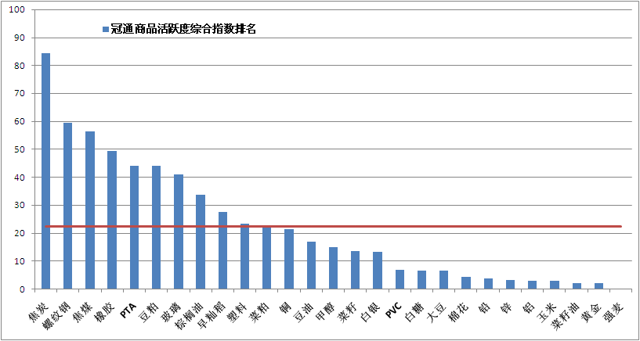  （制图：冠通期货）

